Лабораторна робота №25

Тема: ООП. Перевантаження операторів.

Мета: Навчитися працювати з перевантаженням операторів.

**Індивідуальне завдання**

Поширити попередню лабораторну роботу таким чином: у базовому класі/класах-спадкоємцях перевантажити: оператор присвоювання, оператор введення / виведення.

**Хід роботи:**

1. Перевантажили оператор присвоювання

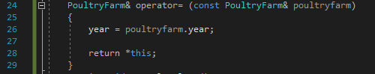

Рисунок 1 – Перевантаження оператору присвоювання

1. Перевантажили оператори введення / виведення.

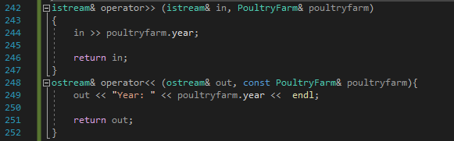

Рисунок 2 - Перевантаження операторів введення / виведення

1. Продемонстрували роботу в функції main.

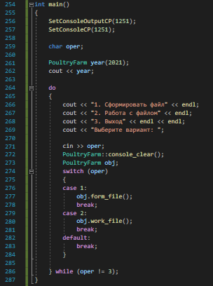

Рисунок 3 – Функція main

1. Приклад роботи програми

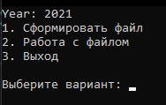

Рисунок 4.1 – Головне меню

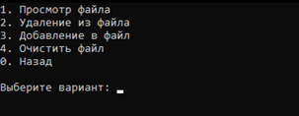

Рисунок 4.2 – Меню роботи з файлом

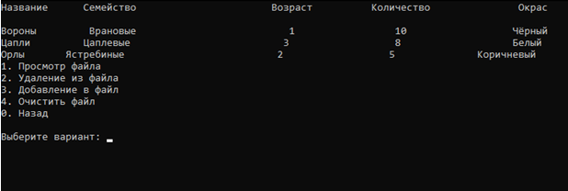

Рисунок 4.3 – Читання з файлу

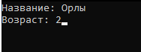

Рисунок 4.4 – Видалення з файлу

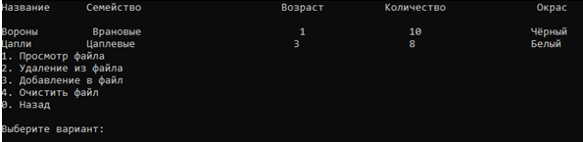

Рисунок 4.5 – Список після видалення елементу

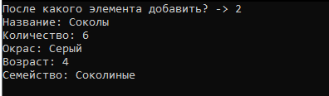

Рисунок 4.6 – Додавання елементу

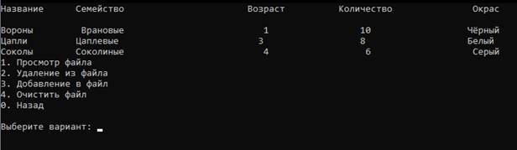

Рисунок 4.7 – Список після додавання елементу

**Висновок:** Освоїли тему «Перевантаження операторів». Навчилися використовувати перевантаження операторів.

**githab:** https://github.com/Nikita-Stetsenko/lab_v2.0